東園國小113 學年第一學期【人權教育】融入教學活動執行成果檢核表
實施年級 | ■一年級 二年級 三年級 四年級 五年級 六年級
融入主題(可複選) | 生存權 ■福利權及受保護權 生存及發展權  社會參與及表意權 身分權 教育權 ■遊戲權 健康權
實施方式(可複選) | 結合繪本進行，繪本名稱：  ■融入班級（生活）課程，單元名稱：走,校園探索去-校園安全小達人。  融入學年自訂活動，活動主題： 。  配合校內安排之宣導活動，活動主題： 。  其他，請簡述： 。
活動概要  (條列式) | 配合生活課程第二單元”走,校園探索去-校園安全小達人”，向學童說明每個人都擁有自己的權利，而在享受權利的同時，也要學習尊重他人，遵守團體中的遊戲規則；同時，當不合理的情事發生時，該如何處理與解決，才能讓所有的人一同享受權利並且創造美好的團體生活。
成果描述(條列式) | - 學童年紀小,玩遊戲過程中難免會遇到ㄧ些問題,鼓勵孩子提出問題,透過全班共同討論,找出解決問題的方法.  - 鼓勵學童換位思考,體會當問題發生時對方的感受,找到平和的解決方法.  - 共同享受遊戲的權利---正確使用校園的公共器材，取得共創美好團體生活的目標。
檢討建議(條列式) | 當團體中自我規範較弱的孩子對於其他遵守法治規則的孩子會覺得十分困擾，應可請校園維護隊或學務處老師巡邏並維持遊戲秩序，讓人權法治的落實發揮最大可能。
活動照片 | 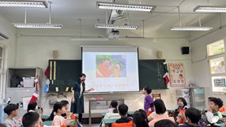 | 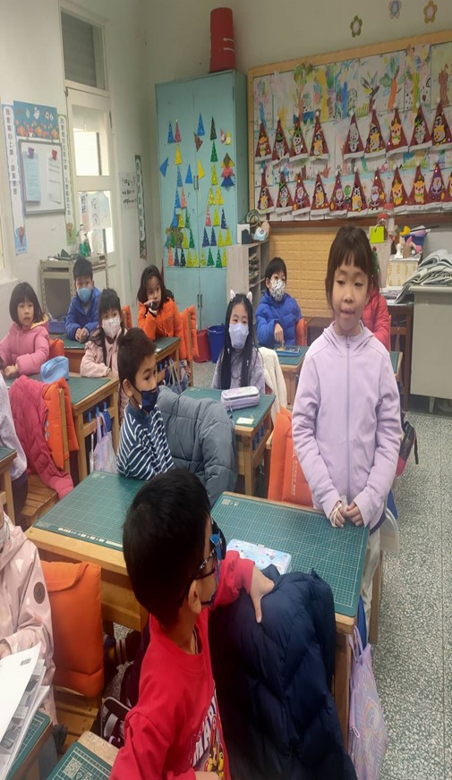
 | 依照片內容簡述辦理情形：  進行「遊戲安全宣導」 | 依照片內容簡述辦理情形：  學生討論後分享玩遊戲器材注意事項與經驗
※請各學年代表填完後，可用line或mail回傳給活動組，表格若不足請自行延伸使用，謝謝。(活動組信箱pupst0102@tmail.hc.edu.tw)

